IDinformation | 272
TitreFr | Note d'information
TitreEN | --
DescriptionFr | le Minsitre des Sports et de l'Education Physique annonce que dans l'optique des mesures barrières de lutte contre la pandémie à Covid-19, le match Cameroun -Mozambique se jouera à huis-clos
DescriptionEn | --
Auteur | Ministre des Sports et de l'Education physique
TypeR | Image
Resource | 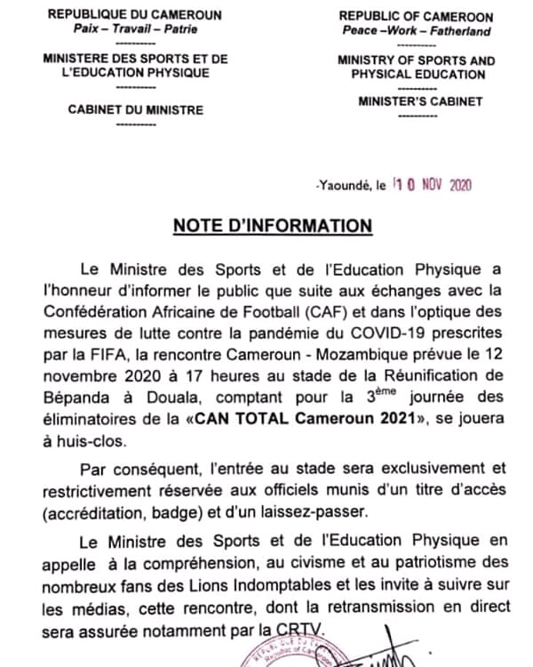
dateE | 17/03/2021
datedecreation | 10/11/2020
tag | covid-19, precaution, prévention
Categorie | Culture et sportif (impact)
cat_lieu | Douala

